PROJETO DE LEI Nº DE 2017.

Institui no Calendário Oficial de Eventos do Município de Mogi Mirim, o “ABRIL MARROM”.

A CÂMARA MUNICIPAL DE MOGI MIRIM APROVA:

Art. 1º Fica instituído no Calendário Oficial de Eventos do Município de Mogi Mirim o “ABRIL MARROM”, a ser realizado anualmente, durante o mês de abril.

Art. 2º O objetivo é que o mês seja destinado à prevenção e ao combate das diversas espécies de cegueiras, a partir da realização de campanhas, palestras, debates, projetos, ações educativas com incentivo de símbolos e comunicação visual relacionados com o tema nos prédios públicos e privados.

Art. 3º A comissão organizadora do “ABRIL MARROM” será composta por representantes do Município e será responsável pela elaboração da agenda de atividades, assim como todos os demais trâmites necessários para a realização do evento.

Art. 4º As despesas decorrentes da execução desta Lei correrão por conta das dotações orçamentárias próprias, suplementadas se necessário.

Art. 5º Esta Lei entra em vigor na data de sua publicação, revogadas as disposições em contrário.

Sala das Sessões “Vereador Santo Róttoli”, em 27 de outubro de 2017.

JORNALISTA GERALDO VICENTE BERTANHA
VEREADOR DA CÂMARA MUNICIPAL
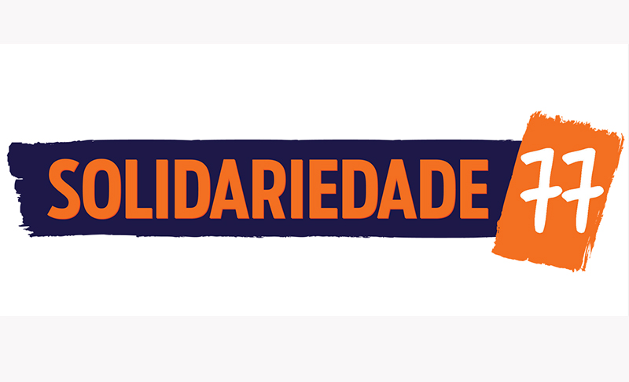

JUSTIFICATIVA

A presente propositura tem por objetivo incluir no Calendário Oficial do Município de Mogi Mirim o "Abril Marrom - o Mês de Prevenção e Combate às diversas espécies de Cegueira", a ser comemorado anualmente no mês de abril.

Segundo dados do Censo 2010, do Instituto Brasileiro de Geografia e Estatística (IBGE), no Brasil, existem mais 6,5 milhões de pessoas com deficiência visual, sendo 582 mil cegas e 6 milhões com baixa visão.

A Organização Mundial de Saúde (OMS) estima que 60% das cegueiras são evitáveis, isso significa que muitos brasileiros que são cegos, poderiam não ser, se tivessem recebido tratamento precocemente.

O fato de muitas doenças relacionadas à visão não apresentarem sintomas, quando são descobertas, já estão em estágio bastante avançado e de difícil regressão, temos como exemplo o glaucoma, a maior causa de cegueira no mundo, sendo que, no Brasil, mais de 1 milhão de pessoas são portadoras da doença. (http://www.brasil.gov.br/saude/2012/10/diamundial-da-visao-alerta-para-a-prevencao-da-cegueira-no-pais)

Portanto é imperioso que campanhas como o "Abril Marrom" venham conscientizar a população sobre a necessidade de acompanhamento médico especializado, para evitar que os problemas dos olhos se agravem e acabem resultando em cegueira, que poderiam ser evitado em cerca de 60% dos casos.

Para tanto, é preciso reunir e organizar as iniciativas, que partam tanto do Poder Público quanto da iniciativa privada. A premissa é de que a articulação de todas estas ações traga eficiência na Prevenção e Combate às diversas espécies de Cegueira.

Pelos legítimos méritos da proposição, solicito apoio dos Nobres Pares na aprovação desta importante questão.

